本周版本更新内容如下：

1. 解决鸡鸡人在朗读自定义音频的时候音量和设置不符的问题
2. 鸡鸡人在使用科大讯飞朗读时多段音频衔接不上的问题

# 重磅更新：外挂弹幕鸡

支持原有bilichat样式直接使用，迁移步骤如下：

## 下载压缩包，打开弹幕流-右上角外挂弹幕鸡-打开存放文件夹：

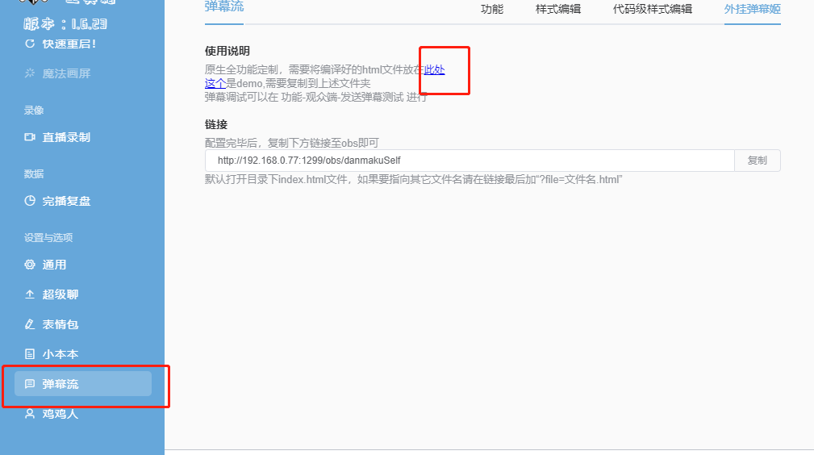

## 将下载好的压缩包里的内容解压放到目录中

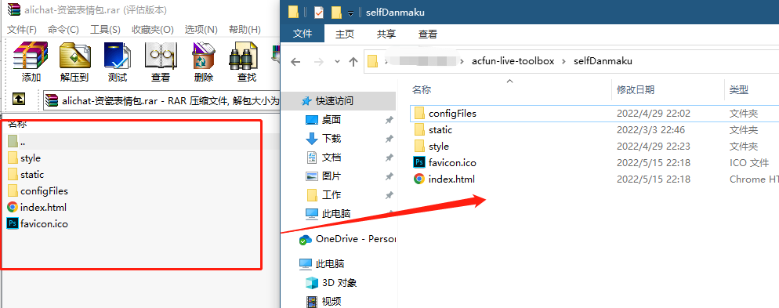

## 将原bilichat的样式解压，.css后缀的文件改成style.css，如有字体、图片文件则需要将引用路径改成相对路径，并放到如下文件夹：

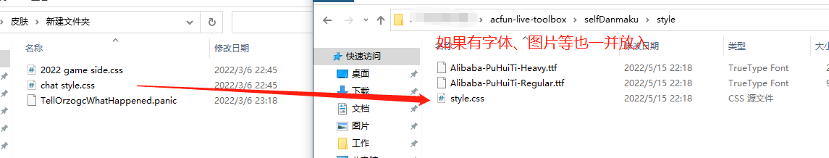

### 复制链接，贴到obs浏览器中

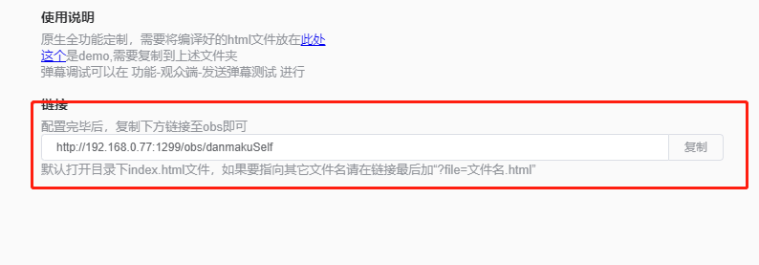

# 常见问题QA

## 开播后没有弹幕，不断显示“弹幕已开启”

工具箱右上角登出，然后重新登陆。

## 弹幕不滚动

将弹幕流-弹幕方向调整下并保存（主播端和观众端都要）